我校举行机关学习推进交流会
6月21日，我校机关学习推进交流会在行政楼M612会议室举行。校长潘迎捷，党委书记江彦桥，党委副书记、副校长夏雨出席，各处室负责人，全体机关人员与会。组织部副部长施荣瑜主持。
校优秀共产党员“服务明星”施红霞、张丽洁、戚旭东结合岗位分享了工作中的经验和体会。校办副主任周宇华就近期参加民办高校中青班学习畅谈了体会。
潘迎捷校长充分肯定了机关学习交流会的意义，听了来自一线优秀党员的发言很受感动，希望全体机关人员积极参与学习型、服务型、创新型机关建设，在每一个平凡岗位做出不平凡的业绩，促进学校改革发展。同时潘校长也强调要保持清醒认识，我们离一流民办大学的目标还很远，离社会对我们的期待、要求，还有不少差距与短板，还需增强忧患意识、危机意识、风险意识、责任意识，自我加压，迎接挑战。
江彦桥书记总结了各党支部“两学一做”、“基层党建”等专题学习情况与特色成效，希望机关人员将学习作为一种生活方式和态度，转变观念，不断提升管理能力与综合素质，更好地为广大师生服务。
会上，潘迎捷校长、江彦桥书记为机关优秀党员、优秀党务工作者颁奖。
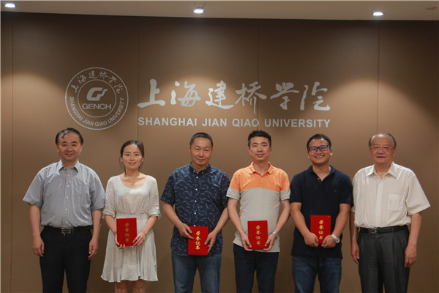
校领导为机关优秀党员颁奖
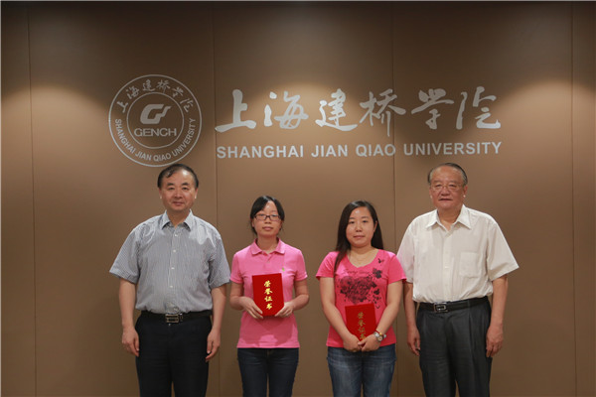
校领导为机关优秀党务工作者颁奖
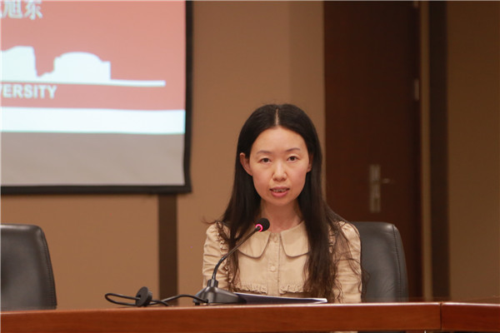
校优秀共产党员“服务明星”施红霞分享工作经验和体会
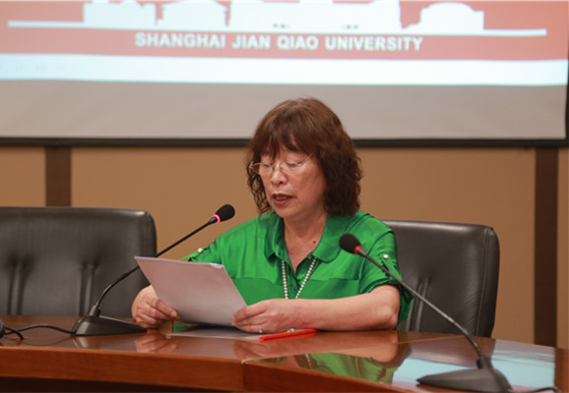
校优秀共产党员“服务明星”张丽洁分享工作经验和体会
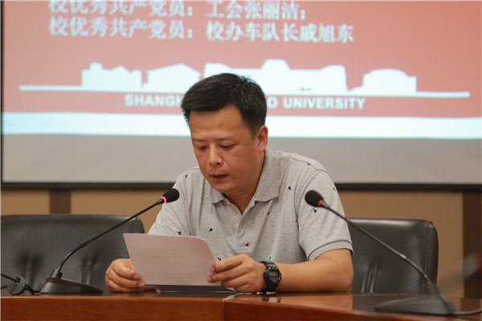
校优秀共产党员“服务明星”戚旭东分享工作经验和体会
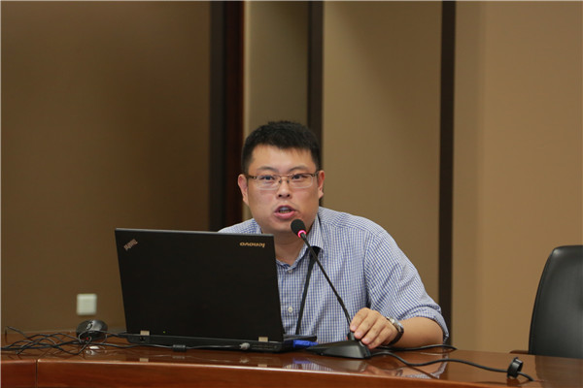
校办副主任周宇华就近期参加民办高校中青班学习畅谈体会

